科目：高二數學 單元：分式與絕對值不等式 類型：課堂講義
姓名：＿＿＿＿＿＿ 班別：＿＿＿＿＿＿ 學號：＿＿＿＿＿＿ 日期：＿＿＿＿＿＿
一、分式不等式
解分式不等式的關鍵：先把式子整理成「右邊等於 0」，左邊通分成一個分式 $\frac{P(x)}{Q(x)}$，再把它轉成整式（多項式）不等式來看符號：
• $\frac{P(x)}{Q(x)}>0$ 等價於 $P(x)×Q(x)>0$； $\frac{P(x)}{Q(x)}<0$ 等價於 $P(x)×Q(x)<0$。
最重要提醒：分母不可以為 0！所以分母的根一定「空心」（不可取）。若是 $≥0$ 或 $≤0$，分子的根可取（實心），但分母的根仍然不可取。
範例1：解 $\frac{x−1}{x+2}≤0$。
① 轉成整式：$\frac{x−1}{x+2}≤0$ 等價於 $(x−1)(x+2)≤0$（且 $x+2≠0$）。
② $(x−1)(x+2)≤0$ 得 $−2≤x≤1$；但 $x=−2$ 令分母為 0，必須排除。
③ 所以 $x=1$ 可取（實心）、$x=−2$ 不可取（空心），如下方數線。
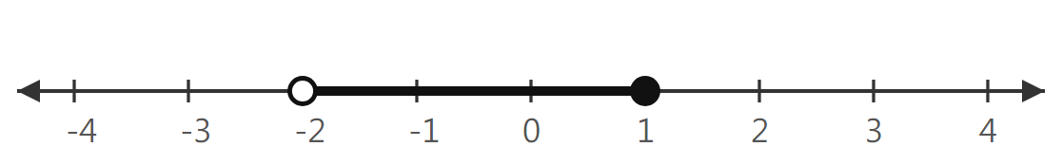
解集：{ x ｜ $−2<x≤1$ }
二、絕對值不等式
絕對值不等式的兩條基本規則（設 $a>0$）：
• $\left|x\right|<a$ 等價於 $−a<x<a$（「小於取中間」）。
• $\left|x\right|>a$ 等價於 $x<−a$ 或 $x>a$（「大於取兩邊」）。
把 $x$ 換成一個式子也一樣：$\left|f(x)\right|<a$ 即 $−a<f(x)<a$；$\left|f(x)\right|>a$ 即 $f(x)<−a$ 或 $f(x)>a$。
遇到兩個以上絕對值相加（例如 $\left|x−1\right|+\left|x+2\right|$），用「零點分段法」：在每個絕對值為 0 的點把數線分段，逐段去掉絕對值符號後再解。
範例2：解 $\left|2x−1\right|<3$。
① 依「小於取中間」：$\left|2x−1\right|<3$ 即 $−3<2x−1<3$。
② 三邊各加 1：$−2<2x<4$；再各除以 2：$−1<x<2$，如下方數線。
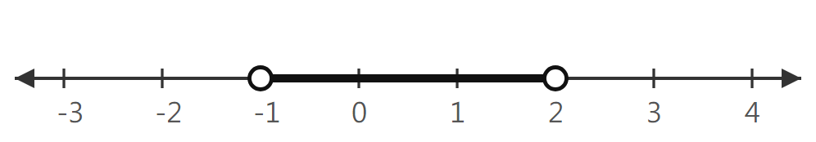
解集：{ x ｜ $−1<x<2$ }
三、換你試
接下來請取出《分式與絕對值不等式 課堂練習》，完成練習A、B、C。

